Національний технічний університет України

«Київський політехнічний інститут імені Ігоря Сікорського»

Факультет інформатики та обчислювальної техніки

Кафедра обчислювальної техніки

Лабораторна робота 3

з дисципліни «Методи оптимізації та планування експерименту»

Виконала:

Студентка 2 курсу ФІОТ

групи ІВ-93

Слюсарь Регіна

Перевірив:

Регіда П.Г.

Київ 2021

# Мета: Провести дробовий трьохфакторний експеримент. Скласти матрицю планування, знайти коефіцієнти рівняння регресії, провести 3 статистичні перевірки.

Варіант: 322



**Роздруківка програми:**

import numpy as np  
import random  
from numpy.linalg import solve  
from scipy.stats import f, t  
from functools import partial  
x_range = [(10, 40), (30, 80), (10, 20)]  
x_aver_max = (40 + 80 + 20)/ 3  
x_aver_min = (10 + 30 + 10) / 3  
y_max = 200 + int(x_aver_max)  
y_min = 200 + int(x_aver_min)  
def regression(x, b):  
 y = sum([x[i]*b[i] for i in range(len(x))])  
 return y  
def plan_matrix(n, m):  
 y = np.zeros(shape=(n, m))  
 for i in range(n):  
 for j in range(m):  
 y[i][j] = random.randint(y_min, y_max)  
 x_norm = np.array([[1, -1, -1, -1],  
 [1, -1, 1, 1],  
 [1, 1, -1, 1],  
 [1, 1, 1, -1],  
 [1, -1, -1, 1],  
 [1, -1, 1, -1],  
 [1, 1, -1, -1],  
 [1, 1, 1, 1]])  
 x_norm = x_norm[:len(y)]  
 x = np.ones(shape=(len(x_norm), len(x_norm[0])))  
 for i in range(len(x_norm)):  
 for j in range(1, len(x_norm[i])):  
 if x_norm[i][j] == -1:  
 x[i][j] = x_range[j-1][0]  
 else:  
 x[i][j] = x_range[j-1][1]  
 print('\nМатриця планування')  
 print(np.concatenate((x, y), axis=1))  
 return x, y, x_norm  
def find_coefficient(x, y_aver, n):  
 mx1 = sum(x[:, 1]) / n  
 mx2 = sum(x[:, 2]) / n  
 mx3 = sum(x[:, 3]) / n  
 my = sum(y_aver) / n  
 a12 = sum([x[i][1] * x[i][2] for i in range(len(x))]) / n  
 a13 = sum([x[i][1] * x[i][3] for i in range(len(x))]) / n  
 a23 = sum([x[i][2] * x[i][3] for i in range(len(x))]) / n  
 a11 = sum([i ** 2 for i in x[:, 1]]) / n  
 a22 = sum([i ** 2 for i in x[:, 2]]) / n  
 a33 = sum([i ** 2 for i in x[:, 3]]) / n  
 a1 = sum([y_aver[i] * x[i][1] for i in range(len(x))]) / n  
 a2 = sum([y_aver[i] * x[i][2] for i in range(len(x))]) / n  
 a3 = sum([y_aver[i] * x[i][3] for i in range(len(x))]) / n  
 X = [[1, mx1, mx2, mx3], [mx1, a11, a12, a13], [mx2, a12, a22, a23], [mx3, a13, a23, a33]]  
 Y = [my, a1, a2, a3]  
 B = [round(i, 2) for i in solve(X, Y)]  
 print('\nРівняння регресії')  
 print(f'{B[0]} + {B[1]}*x1 + {B[2]}*x2 + {B[3]}*x3')  
 return B  
# квадратна дисперсія  
def s_kv(y, y_aver, n, m):  
 res = []  
 for i in range(n):  
 s = sum([(y_aver[i] - y[i][j])**2 for j in range(m)]) / m  
 res.append(s)  
 return res  
def kriteriy_cochrena(y, y_aver, n, m):  
 S_kv = s_kv(y, y_aver, n, m)  
 Gp = max(S_kv) / sum(S_kv)  
 print('\nПеревірка за критерієм Кохрена')  
 return Gp  
# оцінки коефіцієнтів  
def bs(x, y, y_aver, n):  
 res = [sum(1 * y for y in y_aver) / n]  
 for i in range(3): # 4 - ксть факторів  
 b = sum(j[0] * j[1] for j in zip(x[:, i], y_aver)) / n  
 res.append(b)  
 return res  
def kriteriy_studenta(x, y, y_aver, n, m):  
 S_kv = s_kv(y, y_aver, n, m)  
 s_kv_aver = sum(S_kv) / n  
 # статиcтична оцінка дисперсії  
 s_Bs = (s_kv_aver / n / m) ** 0.5  
 Bs = bs(x, y, y_aver, n)  
 ts = [abs(B) / s_Bs for B in Bs]  
 return ts  
def kriteriy_fishera(y, y_aver, y_new, n, m, d):  
 S_ad = m / (n - d) * sum([(y_new[i] - y_aver[i])**2 for i in range(len(y))])  
 S_kv = s_kv(y, y_aver, n, m)  
 S_kv_aver = sum(S_kv) / n  
 return S_ad / S_kv_aver  
def cohren(f1, f2, q=0.05):  
 q1 = q / f1  
 fisher_value = f.ppf(q=1 - q1, dfn=f2, dfd=(f1 - 1) * f2)  
 return fisher_value / (fisher_value + f1 - 1)  
def main(n, m):  
 f1 = m - 1  
 f2 = n  
 f3 = f1 * f2  
 q = 0.05  
 ### табличні значення  
 student = partial(t.ppf, q=1-0.025)  
 t_student = student(df=f3)  
 G_kr = cohren(f1, f2)  
 x, y, x_norm = plan_matrix(n, m)  
 y_aver = [round(sum(i) / len(i), 2) for i in y]  
 B = find_coefficient(x, y_aver, n)  
 Gp = kriteriy_cochrena(y, y_aver, n, m)  
 print(f'Gp = {Gp}')  
 if Gp < G_kr:  
 print(f'З ймовірністю {1-q} дисперсії однорідні.')  
 else:  
 print("Необхідно збільшити ксть дослідів")  
 m += 1  
 main(n, m)  
 ts = kriteriy_studenta(x_norm[:, 1:], y, y_aver, n, m)  
 print('\nКритерій Стьюдента:\n', ts)  
 res = [t for t in ts if t > t_student]  
 final_k = [B[ts.index(i)] for i in ts if i in res]  
 print('Коефіцієнти {} статистично незначущі, тому ми виключаємо їх з рівняння.'.format(  
 [i for i in B if i not in final_k]))  
 y_new = []  
 for j in range(n):  
 y_new.append(regression([x[j][ts.index(i)] for i in ts if i in res], final_k))  
 print(f'\nЗначення "y" з коефіцієнтами {final_k}')  
 print(y_new)  
 d = len(res)  
 f4 = n - d  
 F_p = kriteriy_fishera(y, y_aver, y_new, n, m, d)  
 fisher = partial(f.ppf, q=1 - 0.05)  
 f_t = fisher(dfn=f4, dfd=f3) # табличне знач  
 print('\nПеревірка адекватності за критерієм Фішера')  
 print('Fp =', F_p)  
 print('F_t =', f_t)  
 if F_p < f_t:  
 print('Математична модель адекватна експериментальним даним')  
 else:  
 print('Математична модель не адекватна експериментальним даним')  
  
  
main(4, 4) # 124 стрічка ми реалізуємо функцію main та передаємо їй 2 аргументи: n і m  
 # m – кількість вимірів y за однією й тією ж самою комбінації факторів  
 # n – кількість експериментів (рядків матриці планування)  
 # на 180 ми викликаємо цю функцію та передаємо значення цих аргументів як 4 і 4

**Результати роботи програми:**

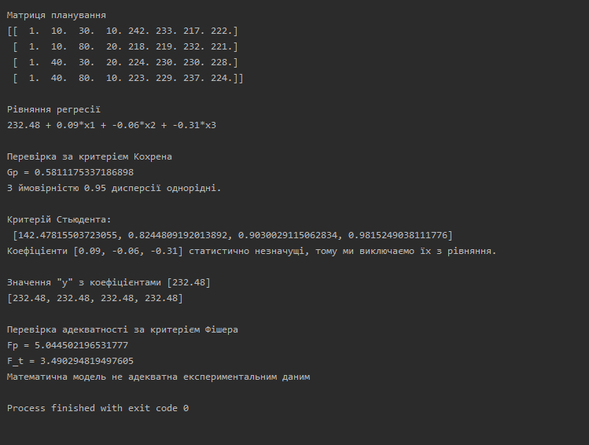

**Контрольні запитання**

1. Що називається дробовим факторним експериментом?

Дробовим факторним експериментом називається експеримент з використанням частини повного факторного експерименту

2. Для чого потрібно розрахункове значення Кохрена?

Розрахункове значення Кохрена використовують для перевірки однорідності дисперсій.

3. Для чого перевіряється критерій Стьюдента?

За допомогою критерію Стьюдента перевіряється значущість коефіцієнтів рівняння

4. Чим визначається критерій Фішера і як його застосовувати?

Критерій Фішера використовують при перевірці отриманого рівняння регресії досліджуваного об”єкта.